
ICS 65.060.10
T 69

中 华 人 民 共 和 国 国 家 标 准
GB/T 19498—2004

农林拖拉机防护装置 静态试验方法和 验收技术条件
The static testing method and accepting technical condition of the protective structures on agricultural and forestry tractors

2004-05-08发布

2 0 0 4 - 1 0 - 0 1 实 施

中华人民共和国国家质量监督检验检疫总局 中 国 国 家 标 准 化 管 理 委 员 会

发 布

前 言

本标准修改采用 OECD R4;2000%标准拖拉机防护装置强度试验方法(静载试验)》(英文版)(欧洲 经济合作与发展组织农业和林业拖拉机官方试验标准 规则4,2000年版)。
本标准根据 OECD R4:2000重新起草。
根据我国拖拉机行业的现状，在不与 OECD R4:2000 相违背的情况下，做了技术性修改。这些技 术性差异用垂直单线标识在它们所涉及的条款的页边空白处。具体的技术差异如下：
a) 增加了第2章“规范性引用文件”;
b) 部分名词和术语引用 GB/T 6960.1—1995;
c) 本标准中所涉及的材料应用其相关标准，在本标准中不注明具体标准名称；
d) 在本标准4.12.2.5 中，根据我国国情，V 型缺口试验按其相关标准的规定。
为了便于使用，本标准还做了下列编辑性修改：
a) 本标准按 GB/T1.1—2000 和 GB/T20000.2—2001 的规定进行编排；
b) 标准名称做了修改；
c) “本 OECD 标准”、“本规则”改为“本标准”;
d) 原标准3.10中“出具原试验报告的试验站应以本国官方代表机构名义出具一个‘较小改进证
明’”,在本标准与之对应的4.10为“‘较小改进证明’应由出具原试验报告的试验站出具”;
e) 原标准3.11.1.4中“防护装置OECD 报告批准号。”,在本标准与之对应的4.11.1中为“防护
装置试验报告批准号。”。
本标准的附录A 为规范性附录。
本标准由中国机械工业联合会提出。
本标准由全国拖拉机标准化技术委员会归口。
本标准起草单位：洛阳拖拉机研究所、国家拖拉机质量监督检验中心。
本标准主要起草人：金锡平、王风雨、岳明明。

农林拖拉机防护装置 静态试验方法和验收技术条件

1 范围
本标准规定了农业、林业拖拉机防护装置的静态试验方法和验收技术条件。
本标准适用于至少有两根轴的配充气轮胎的轮式拖拉机或履带拖拉机，无配重拖拉机质量不小于 800 kg。后轮最小轮距应大于1150 mm。
本标准不适用于下列各类型的拖拉机：割草机、葡萄园用窄轮距拖拉机、用于顶部空间有限的建筑 物或果园内的低轮廓拖拉机、高架式(高地隙)拖拉机和某些特殊的林业机械(如集材拖拉机)。
2 规范性引用文件
下列文件中的条款通过本标准的引用而成为本标准的条款。凡是注日期的引用文件，其随后所有 的修改单(不包括勘误的内容)或修订版均不适用于本标准，然而，鼓励根据本标准达成协议的各方研究 是否可使用这些文件的最新版本。凡是不注日期的引用文件，其最新版本适用于本标准。
GB/T 6960.1—1995 拖拉机术语 整机
3 术语和定义
GB/T 6960.1—1995 中确立的以及下列术语和定义及符号适用于本标准。
3.1
农业和林业拖拉机 agricultural and forestry tractors
至少有两根轴的自走式的轮式或履带式车辆，主要用于下列基本的农业和林业用途： 一—牵引拖车；
携带、牵引或推动农业和林业机具或机械，并可根据需要，在拖拉机行进或停车状态时为配套 机具提供动力。
3.2
座椅位置、座椅的调整及座位参考点 seat location,adjusting of seat and seat reference point 3.2.1
座位参考点 seat reference point,缩写为：SRP
3.2.1.1 座位参考点是用一种如图1所示模拟驾驶员装置得到。这种装置是由座椅盆板和靠背板组 成，下靠背板铰接于驾驶员的髋部(A) 和腰部(B) 处，铰链点(B) 的高度可调。
3.2.1.2 座位参考点是靠背下部的切平面与一个水平面相交线在座椅纵向中心平面内的交点。这个
水平面同座椅盆板下表面相交于上述切线前150 mm 处 。
3.2.1.3 将测量装置置于座椅适当的位置上，然后用一个550 N 的力加于铰接点A 前50 mm 处，将 靠背板的两部分切向轻压在靠背上。
3.2.1.4 如果不能同靠背区域切向接触(腰部上/下),则应按下列步骤进行：
——如果背板下面一部分不可能同座椅下面区域切向接触，将靠背板下面部分垂直轻轻压向靠背。 如果背板上面一部分不可能同座椅上面区域切向接触，则应将铰接点(B) 固定于座位参考点
座盆板下表面上面230 mm 处(靠背板下部垂直时),然后将靠背板的两部分轻轻地切向压住 靠背。
3.2.2
测定座位参考点时座椅位置的确定和调整 seat position and adjustment for determining the seat
reference point

GB/T 19498—2004
3.2.2.1 若座椅可调，则应将座椅调到后部最上的位置；
3.2.2.2 若座椅靠背可倾斜，座椅盆可调，则应将座椅调整，使参考点在后部最上的位置；
3.2.2.3 若座椅是带悬架的，则应将悬架锁定在其行程的中部，除非与座椅生产厂的规定明显相反。 单位为毫米
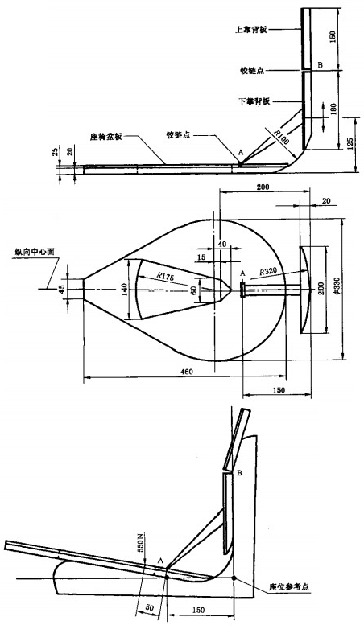
图1 座位参考点的测量装置示意图

GB/T 19498—2004
3.3
容身区 clearance zone
3.3.1
垂直基准面 vertical reference plane
容身区(见图2～图5和表1)是相对于垂直基准面定义的。垂直基准面为沿拖拉机纵向且通过座 位参考点和方向盘中心的垂直平面。 一般情况下，垂直基准面与拖拉机中心面重合。在加载过程中，假 定垂直基准面随座椅和方向盘一起水平移动，但仍保持同拖拉机或防护装置的地板垂直。
3.3.2
容身区的确定 determination of clearance zone
将拖拉机停在水平地面上，并将方向盘调到以坐姿操纵时的中间位置(如果可调时)。在此情况下， 容身区(见图2～图4)为以下定义的平面所包容的区域：
3.3.2.1 座位参考点上面900 mm 的一个水平面(A₁B₁B₂A₂);
3.3.2.2 同垂直基准面垂直的一个斜平面(G₁G₂I₂I₁) 。 此斜平面包括座位参考点上方900mm处的 一个点及座位靠背最后面的一个点；
3.3.2.3 同垂直基准面垂直的一个圆柱面(A₁A₂ I₂ I₁)。 它同3.3.2.1、3.3.2.2定义的平面相切、其半 径为120mm;
3.3.2.4同垂直基准面垂直、半径为900mm 的圆柱面(B,C₁C₂B₂), 同3.3.2.1所定义的平面在座位 参考点前150mm 处相切，并由该处向前延伸400 mm;
3.3.2.5 同垂直基准面垂直的一个斜平面(C₁D₁D₂C), 此平面连接3.3.2.4所定义的平面前沿、且从 方向盘外沿前面40 mm处穿过。在高位方向盘情况下，此平面与B,B₂ 向前延伸的3.3.2.4所定义的 圆柱面相切。
3.3.2.6 同垂直基准面垂直、且离方向盘外沿前40 mm处的一个垂直平面(D₁E₁E₂D₂) (见3.3.2.5 高位方向盘);
3.3.2.7 经过座位参考点的一个水平面(E₁F₁F₂E₂);
3.3.2.8 如有必要，可画出一个同垂直基准面垂直的曲面(G₁F₁F₂G), 它从3.3.2.2定义的平面最下 边起到3.3.2.7定义的水平面止，且同座位靠背在全长内接触；
3.3.2.9 垂直平面(J₁E₁F₁G₁H₁) 和(J₂E₂F₂G₂H₂) 。E₁E₀ 和 E₂E 。 的距离应为250 mm, 这些平面应
从座位参考点向上延伸300 mm;
3.3.2.10 两个倾斜的平行平面(A₁B₁C₁D₂J₁H₁ I₁) 和(A₂B₂C₂D₂J₂H₂ I₂), 使承载那一侧的平面上边
缘距离垂直基准面不小于100 mm。
单位为毫米

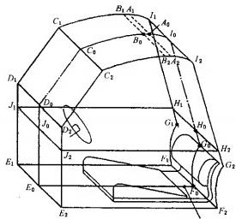
座位参考点
图2 容身区

GB/T 19498—2004
单位为毫米
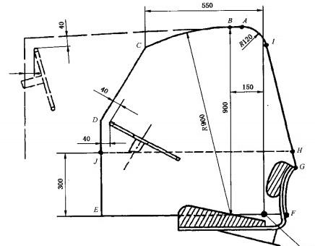
座位参考点
图 3 容身区(侧视图)
单位为毫米
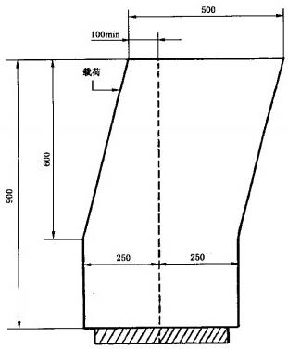

图 4 容身区(位于座位参考点前150mm 处的前/后视图)

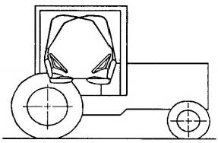
GB/T 19498—2004
表1 容身区的尺寸

线 段 | 尺 寸/mm | 备 注
A₁A₈ | 100 | 最小
B₁B | 100 | 最小
F₁F₈ | 250 | 最小
F₂F₀ | 250 | 最小
G₁G₆ | 250 | 最小
G₂G₆ | 250 | 最小
H:H₀ | 250 | 最小
H₂H₀ | 250 | 最小
J₁J₀ | 250 | 最小
J:J₀ | 250 | 最小
E₁E | 250 | 最小
E₂E | 250 | 最小
D,E | 300 | 最小
J₀E | 300 | 最小
A₁A₂ | 500 | 最小
B₁B₂ | 500 | 最小
CC | 500 | 最小
D₁D₂ | 500 | 最小
II₂ | 500 | 最小
F₀G | — | 视具体的拖拉机而定
I₀G₀ |  | 视具体的拖拉机而定
CD₃ |  | 视具体的拖拉机而定
E₀F₀ |  | 视具体的拖拉机而定
3.3.3
双向行驶拖拉机 tractors with a reversible driver's position
对双向行驶的拖拉机(座椅和方向盘可调转180°),其容身区应是由座椅和方向盘两个位置所确定 的两个容身区所形成的包容区(见图5)。
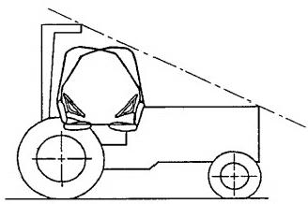
a) 起防护作用的驾驶室 b) 后置式防翻架
图 5 双向行驶拖拉机的容身区

GB/T 19498—2004
3.3.4
选装座椅 optional seats
3.3.4.1 对于安装选装座椅的拖拉机，试验期间应使用包含所有可选座椅的座位参考点的容身区，其
防护装置不应侵入较大的容身区，该容身区已考虑了这些座椅的不同参考点。
3.3.4.2 若在试验后再提供新的选装座椅，则应测定环绕新座位参考点的容身区是否落在原试验座椅 的容身区内，否则，应重新另做试验。
3.4
不带配重质量 unballasted mass
拖拉机不带配重时的质量。如为装充气轮胎的拖拉机，轮胎内应无液体配重。拖拉机处于使用状 态，燃油箱、管路和散热器均应充满，且有正常使用所要求的行走装置或前驱动轮的附加部件均应包括 在内。但驾驶员的质量不包括在内。
3.5
允许测量误差 permissible measurement tolerances
时间 ±0.2%
距离 ±0.5%
力 士1.0%
质量 ±0.5%
3.6
符号 symbols
D—— 防护装置在加载点处沿加载方向上的变形量，单位为毫米(mm);
D'—— 用于计算所要求能量的防护装置的变形量，单位为毫米(mm);
Eis------则向加载时所吸收的输入能量，单位为焦耳(J);
E—— 纵向加载时所吸收的输人能量，单位为焦耳(J);
En₂—— 第二次纵向加载时所吸收的输人能量，单位为焦耳(J);
F——静载力，单位为牛顿(N);
F—— 加载时(不包括超载试验)所出现的最大静载力，单位为牛顿(N);
F'—— 用于计算所要求能量的力，单位为牛顿(N);
M——用于计算能量和压垮力的质量，单位为千克(kg)。
4 规则和说明

4.1 通用规则
4.1.1 防护装置既可由拖拉机厂制造也可以由另一家独立的公司制造。无论哪种情况，只有在装用它 的拖拉机上进行试验时才有效。防护装置配多种型号拖拉机时，应对每种型号拖拉机进行试验。但是 试验站可以证明，在下列情况下强度试验结果仍然有效，即该型号拖拉机是在原型号上改进了发动机、 传动系、转向和前悬架变型而得(见4.9对其他型号拖拉机的适用性)。另一方面，几种防护装置可以在 同一种型号的拖拉机上进行试验。
4.1.2 用于进行静载试验的防护装置，应以常规方式安装在所配的拖拉机或拖拉机底盘上，拖拉机底 盘安装应是完整的，拖拉机底盘应包括所有的辅助支架和可能受施加于防护装置上的载荷影响的其他 部件。
4.1.3 对“串联”式拖拉机，应使用装有防护装置的那部分拖拉机的质量。
4.1.4 防护装置可以是仅为拖拉机翻车时保护驾驶员而设计。在这种防护装置上可以安装一种多少 具有临时性的为保护驾驶员的防寒装置，它通常可由驾驶员在天气暖和时拆除。然而也用某些比较完 善的防护装置，在这种装置上覆盖件是永久性的，用打开窗户或风窗的办法在天气暖和时通风。由于这

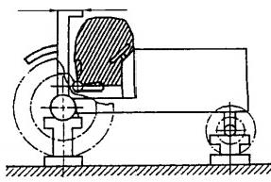
GB/T 19498—2004
些覆盖件可以增加构件的强度，但也可能在发生事故时它正好没有装上。因此在对防护装置进行试验 时，凡能由驾驶员拆除的一切零件均应拆除，凡能打开的车门、天窗锁和窗户等也应拆下或将它们全部 打开，以便试验时不增加防护装置的强度。应特别说明这些附件在打开状态下在翻车时是否会危及驾 驶员的人身安全。
本标准所指的试验仅为对防护装置的试验。非临时性的覆盖件也应包括在试验的防护装置中。
在技术参数说明中应包括有关临时性覆盖件的描述。所有的玻璃或类似的易碎材料在试验前应拆 除，对于试验时可能造成不必要损坏的对防护装置的强度和尺寸又无影响的拖拉机和防护装置的部件， 如果厂方希望，可在试验前拆除。试验期间不得对防护装置进行维修和调整。
4.1.5 对于由制造厂安装的对防护装置起加强作用的拖拉机上任何零部件(如挡泥板),应在报告中加 以叙述并给出测试结果。

4.2 试验设备
为验证试验中是否侵入容身区，应使用图2～图5和表1规定的试验装置。

4.2.1 水平加载试验
水平加载试验见图6～图9。水平加载试验中应使用下列装置：
4.2.1.1 使用的材料、装置及固定方法，保证将拖拉机底盘牢固地固定在地面上，并能单独支撑各个
车轮。
4.2.1.2 对防护装置施加水平力的装置，加载装置应保证载荷均匀分布在与加载方向垂直的作用
面上。
4.2.1.2.1 加载梁的长度不小于250mm 但不大于700mm, 并且为50 mm 的整数倍。加载梁的宽和 高应分别为150 mm。
4.2.1.2.2 加载梁同防护装置接触的边缘圆角半径不大于50 mm。
4.2.1.2.3 使用球铰链或类似装置，以保证加载装置不妨碍防护装置沿加载方向以外的任何方向转动
或移动。
4.2.1.2.4 加载梁在防护装置上所确定的直线不垂直加载方向时，应将间隙填满使载荷在整个加载梁
上均匀分布。
4.2.1.3 测量力及沿加载方向相对于拖拉机底盘的变形所用的设备。为保证精度，测量应连续进行。 测量装置的安装位置应保证能在加载点及沿加载方向记录力和变形。

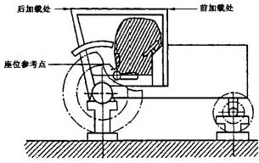
a) 起防护作用的驾驶室 b)后置式防翻架
图 6 前/后加载示意图

GB/T 19498—2004
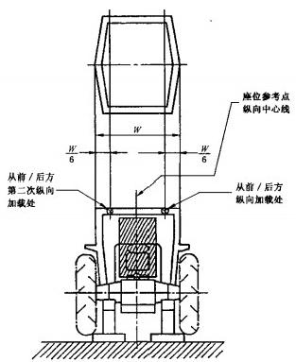
图 7 纵向加载示意图
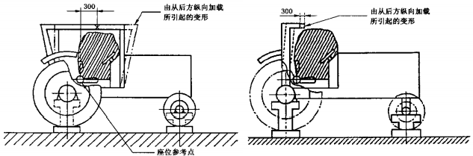
a)起防护作用的驾驶室 b)后置式防翻架
图 8 侧向加载示意图
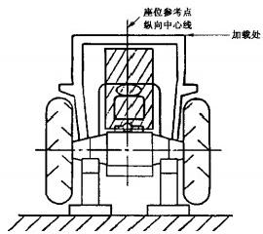
图 9 侧向加载示意图(后视图)

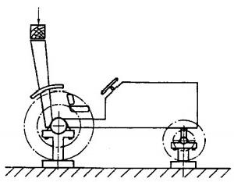
GB/T 19498—2004

4.2.2 压境试验
压垮试验见图10～图12。压垮试验中应使用下列装置：
4.2.2.1 使用的材料、装置及固定方法，保证将拖拉机底盘牢固地固定在地面上，并能单独支撑各个
车轮。
4.2.2.2 可对防护装置施加垂直向下作用力的设施，包括一根宽250 mm 的刚性梁。
4.2.2.3 测量施加的总垂直作用力的装置。

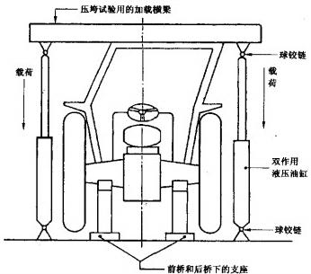
图10 压垮试验布置实例

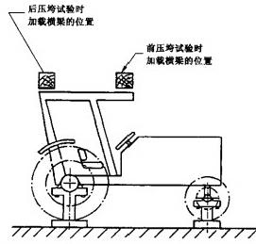
a) 起防护作用的驾驶室 b) 后置式防翻架
图11 前/后压垮试验时加载横梁的放置位置

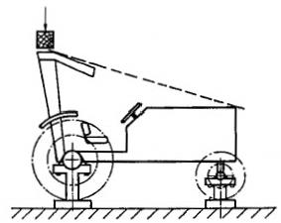
GB/T 19498—2004

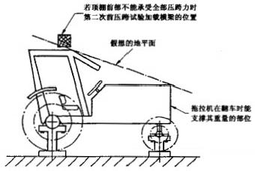
a)起防护作用的驾驶室 b) 后置式防翻架
图12 前部不能承受全部压垮力，压垮试验时加载横梁的放置位置

4.3 试验条件
4.3.1 防护装置应符合其产品技术规范，并应按拖拉机生产厂规定的安装方法安装到相应型号的拖拉 机底盘上。
4.3.2 试验装置应紧固到试验台底座上，使连接试验装置和试验台底座的各零件在加载时相对于防护 装置无显著变形。在负载下，除连接试验装置最初的支撑外，加载时试验装置不得有来自外部的任何 支撑。
4.3.3 如轮距或轨距可调，应将其调整到在试验中不与防护装置相干涉的位置。
4.3.4 防护装置上应安装必要的仪器，以获得所要求的加载力-变形量数据。
4.3.5 全部试验应在同一防护装置上进行。试验期间不得对其进行维修或校直。
4.3.6 全部试验结束后，应测量并记录防护装置的永久变形量。

4.4 试验顺序
试验应按如下顺序进行：

4.4.1 纵向加载试验
对后桥重量不少于50%总质量的轮式或履带拖拉机，应从后面施加纵向载荷；其他拖拉机应从前 面施加纵向载荷。

4.4.2 第一次压垮试验
应在防护装置纵向加载同一端进行第一次压垮试验。

4.4.3 侧向加载试验
如座椅侧置或防护装置强度不对称，应将侧向载荷加在最可能导致容身区遭到侵犯的那一侧。

4.4.4 第二次压垮试验
应在防护装置第一次纵向加载的相对一端进行第二次压垮试验。如防护装置为双柱式，第二次压 垮试验可以在第一次压垮试验的同一处进行。

4.4.5 第二次纵向加载试验
4.4.5.1 对安装可折叠式(如双柱式)或可倾翻式(如非双柱式)防护装置的拖拉机，如存在以下任一种 情况，则应进行第二次纵向加载：
在特殊使用条件下临时折叠起防护装置；
为便于维护而设计的可倾翻式防护装置，倾翻机构与翻车防护装置结构在整体上是分开的 除外。
4.4.5.2 如果对可折叠式防护装置的第一次纵向加载试验在其折叠方向，则不必进行第二次纵向

GB/T 19498—2004
加载。
4.5 水平加载试验
4.5.1 总则
4.5.1.1 应采用一根同加载方向垂直的刚性梁(见4.2.1.2),使加到防护装置上的载荷均匀分布。刚 性梁可以装上防止其侧向位移的装置。加载速率应使加载相当于静负荷。加载时，为保证精度，应连续 记录加载力和变形。从加载开始至试验完成前不得减少载荷。加力方向应在如下限制范围之内：
——试验开始时(无载): ±2°
—-试验期间(载荷下):水平线以上+10°
水平线以下-20°
如果加载状态下的变形速率不大于5mm/s, 则认为该载荷是静载荷。
4.5.1.2 如果加载点处没有横梁构件，则用一根不增加框架强度的替代试验梁。
4.5.2 纵向加载试验
纵向加载试验见图6和图7。
施加的载荷应水平并平行于拖拉机中心面。如果是从后面施加载荷(见4.4.1),纵向载荷和侧向 载荷不应施加在拖拉机中心面的同一侧。如果是从前面施加纵向载荷，则它应加在侧向载荷的同一侧。
载荷应加在防护装置最上面的横向构件(即翻车时可能首先触地的部分)上。加载点应在防护装置 从顶部侧边缘向里六分之一宽度处。防护装置的宽度应是平行于拖拉机中心面并同防护装置外侧端点 相切的两条直线间的距离。这两条直线在与最上面横向构件顶部相切的水平面内。
载荷均布梁的长度(见4.2.1.2)应不小于防护装置宽度的三分之一、又不比这个最小值大49 mm。 在下列情况下应停止纵向加载：
——防护装置所吸收的能量不小于所要求的输入能 En:
Eu₁=1.4M (1)
——防护装置侵入容身区或容身区出了防护装置的保护范围(见4.8)。
4.5.3 侧向加载试验
侧向加载试验见图8和图9。
侧向载荷应水平施加并与拖拉机中心面成90°。载荷应加在座位参考点前300mm 处的防护装置 最上端。双向行驶拖拉机(座椅和方向盘可调转180)的加载点在两座位参考点间的中点处防护装置 的最上端。
如果能肯定拖拉机侧翻时防护装置侧边的某个特定部位首先触地，则加载点应选在此处，但该处 应能保证4.5.1.1规定的载荷均匀分布。双柱式防护装置的侧向载荷应加在承载侧最上面的防护构件 处；不考虑座位参考点的位置。
载荷分布梁的长度应按实际情况尽可能定长些，但不得大于700 mm。
在下列情况下应停止侧向加载：
——防护装置所吸收的能量不小于所要求的输入能 Eg:
Es=1.75M ………………………………………(2)
——-防护装置侵入容身区或容身区出了防护装置的保护范围(见4.8)。
4.6 压垮试验
4.6.1 后压垮试验
后压垮试验见图10、图11。
4.6.1.1 加载横梁置于防护装置后面顶部构件上，使压垮合力在垂直基准面内。应施加的压垮力F 为；
F=20M (3)
防护装置不再有任何可见的变形后，再维持此压垮力5 s。
4.6.1.2 防护装置顶棚后部承受不了全部压垮力时，应将此力一直加至顶棚变形与一个平面重合为

GB/T 19498—2004
止，该平面为拖拉机翻车时防护装置上面部分同拖拉机后部能够支撑拖拉机的部分重合的一个平面。 然后卸去此力，将加载梁移到拖拉机完全翻车时可能支撑住拖拉机的防护装置的那部分上，再施加压垮 力F。

4.6.2 前压垮试验
前压垮试验见图10～图12。
4.6.2.1 加载横梁置于防护装置前面顶部构件上，使压垮合力在垂直基准面内。应施加的压垮力
F 为：
F=20M (4)
防护装置不再有任何可见的变形后，再维持此压垮力5s。
4.6.2.2 防护装置顶棚前部承受不了全部压垮力(见图12)时，应将此力一直加至顶棚变形与一个平 而重合为止，该平面为拖拉机翻车时防护装置上面部分同拖拉机前部能够支撑住拖拉机的部分重合的 一个平面。然后卸去此力，将加载梁移到拖拉机完全翻车时可能支撑住拖拉机的防护装置的那部分上， 再施加压垮力 F。

4.7 第二次纵向加载试验
第二次纵向加载试验见图6和图7。加载方向与第一次纵向加载相反，位置离第一次纵向加载点 最远的那个角。
在下列情况下应停止纵向加载：
——防护装置所吸收的能量不小于所要求的输入能 Er₂:
Em₂=0.35M (5)
防护装置侵入容身区或容身区出了防护装置的保护范围(见4.8),

4.8 验收条件
试验时及所有试验完成后，如防护装置满足下列条件则认为合格：
4.8.1 在各项试验期间，不得有任何零件侵入容身区。试验时不得有任何零件撞击座位。同时，容身 区不应超出防护装置的保护范围。如果拖拉机朝试验加载的方向翻车时容身区的任何部分同地平面接 触则认为它已失去了防护装置的保护。为评价此项，应装用生产厂规定的最小规格的标准轮胎，并将轮 距调整到最窄。
4.8.2 对折腰转向拖拉机应假定其两部分的中心面是在一条直线上。
4.8.3 最后一次压垮试验后，测量记录防护装置的永久变形，因此在试验开始前应测量防护装置主要 构件相对于座位参考点的位置，然后测量记录各构件由静载试验引起的位移并测量防护装置顶棚前、后 各构件在高度上的任何变化。
4.8.4 在规定的各项水平加载试验中，对满足所要求吸收能量的点上，加载力应达到所要求的吸收能
量晚间的加载力不得低于0.8 F
4.8.5 防护装置在吸收了规定的能量后，如果获得最后5%变形时的加载力减少超过3%(见图13~ 图15),则应做一次超载试验。超载试验说明如下：
4.8.5.1 超载试验应接着水平加载试验进行，载荷以原先所要求能量的5%增量增加，直至附加能量 最大达到原要求能量的20%。
4.8.5.2 满足下列条件之一，将认为超载试验是成功的：
如果吸收了5%、10%或15%的附加能量之后，对于每次5%的增量，加载力下降不到3%,并 且保持加载力大于0.8F;
如果吸收了20%的附加能量之后，加载力仍大于0.8F
4.8.5.3 在超载试验期间，允许由于弹性变形导致的破损或裂纹、或侵入容身区、容身区失去保护。但 在卸去载荷以后，防护装置不应侵入容身区，容身区应完全在防护装置的保护范围之内。
4.8.6 在两次压垮试验中，应能承受所要求的力。

GB/T 19498—2004
4.8.7 防护装置不应有在翻车时可能严重伤害驾驶员或由于防护装置变形而夹住驾驶员(如腿或脚)
的凸出的零、部件。
4.8.8 其他部件不得对驾驶员造成严重伤害。
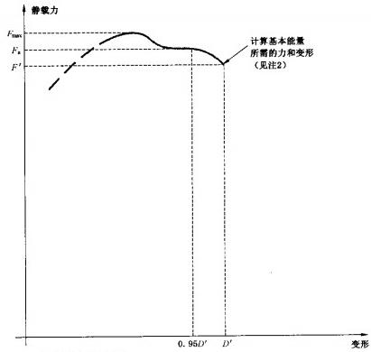
注1:F。为相对于0.95D′变形时的静载力。
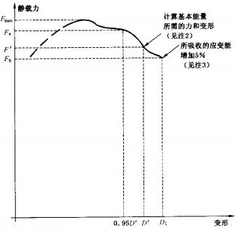
注2:当F,≤1.03F’ 时不需进行超载试验。
图 1 3 免作超载试验时的力-变形曲线

注1;F, 为相对于0.95D′变形时的静载力。
注2:当F.>1.03F '时需进行超载试验。
注3:若 F₁>0.97F '和F₁>0.8F, 符合超载试验性能要求。
图14 超载试验时的力-变形曲线

GB/T 19498—2004

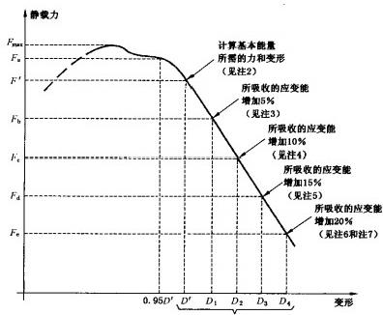
超载
注1:F. 为相对于0.95D'变形时的静载力。
注2:当F.>1.03F '时，需进行超载试验。
注3:当Fi<0.97F°时，需继续进行超载试验。
注4:当 Fe<0.97F。时，需维续进行超载试验。
注5:当Fa<0.97F, 时，需继续进行超载试验。
注6:当F₄>0.8F…, 符合超载试验性能要求。
注7:若在各超载试验时，静载力低于0.8F, 则认为超载试验失败。
图15 附加超载试验时的力-变形曲线

4.9 对其他型号拖拉机的适用性
当一种防护装置已经完全满足验收条件，并且其在设计上也可以用于其他型号的拖拉机，如果这种 防护装置和拖拉机满足下列4.9.1～4.9.6之条件，则没有必要对每种型号的拖拉机都进行水平加载和 压垮试验。
4.9.1 若工厂提出申请，只有对原防护装置进行试验的试验站才有权提出推广到其他型号拖拉机上去 的审批申请。
4.9.2 所要求的能量未超过原试验所计算能量的5%,以履带代替轮胎的变型拖拉机同样适用本条
规定：
4.9.3 与拖拉机的连接方法及拖拉机上安装防护装置的部件是相同的，或者是等效强度的。
4.9.4 挡泥板和发动机罩等可以对防护装置提供支撑的一切部件，都是相同的、或者至少可以提供相 同的支撑。
4.9.5 座椅在防护装置中的位置和关键尺寸以及防护装置在拖拉机上的相对位置，是在整个试验中能 保证容身区仍然处在已变形防护装置的保护范围内。
4.9.6 试验报告应包括原试验报告，以供参考。

4.10 无影响的较小改进
由于市场原因对拖拉机的外观如颜色、帖花、牌号或型号的名称或对防护装置的非结构性钣金件设 计进行的较小改变等，“较小改进证明”应由出具原试验报告的试验站出具，陈述所有的改进并确认这些 改进不影响防护装置强度试验的结果。对较小改进后的防护装置可不必再作试验。试验站应根据本标 准提供的格式起草一个检验证明，作为原试验报告的一个附件，按与试验报告审批、发布同样的程序

GB/T 19498—2004
执行。

4.11 标识
4.11.1 标识是可选择的。采用标识应至少包含下列内容：
——防护装置制造厂的名称和地址；
——防护装置的识别编号(设计号或出厂编号);
——安装防护装置的拖拉机牌号、型号及出厂编号；
——防护装置试验报告批准号。
4.11.2 铭牌应经久、耐用，并固定到防护装置上醒目、不易受周围环境损毁的地方。

4.12 防护装置的低温性能
4.12.1 如果厂方声明这种防护装置具有抗冷脆性，则厂方就应在报告中给予详细说明。
4.12.2 下列各项要求和程序提供了在低温下使用时防护装置应具有的强度和抗脆断性能。对于有些 地区额外提及的防护装置在低温条件下的适应能力，为评判其能力，建议对所用材料应满足下列最低 要求。
4.12.2.1 连接防护装置和拖拉机以及连接防护装置各个构件的螺栓和螺母应有适当的低温韧性。
4.12.2.2 在生产构件和支架中所用的一切电焊条，均应与4.12.2.3中给出的防护材料相适应。
4.12.2.3 用于防护装置构件的钢材，应是韧性材料，应具有表2所要求的最低(V 型缺口)冲击能量要
求。钢的牌号或质量应符合相关标准的要求。
厚度小于2.5mm 且含碳量低于0.2%的轧制钢板，可认为满足这个要求。
由其他材料而不是钢制成的防护装置构件，应具有等效的抗低温冲击性能。
4.12.2.4 当用摆锤法测定 V 型缺口冲击能时，试件尺寸应按表2的规定。
4.12.2.5 除试件尺寸按表2给出的尺寸外，V 型缺口试验应按相关标准中规定的程序进行。
4.12.2.6 使用镇静钢或半镇静钢，可不用此项试验程序，但应对所用钢材的性能提供适当的说明。钢
的牌号或质量应符合相关标准的要求。
4.12.2.7 试件是“长形”的，并且是由用于防护装置的成形或焊接的板材、管材或型材制成时，对管材
或型材应从其最大尺寸部位的中间截取，且不应有焊缝。
表 2 在-30℃试件温度下防护装置材料所要求的最低V 型缺口冲击能

试件尺寸/mm | 吸收的能量/J
10×10 | 11.0
10×7.5 | 9.5
10×5 | 7.5
10×2.5 | 5.5

GB/T 19498—2004

附 录 A
(规范性附录)
试验报告格式
防护装置制造厂的名称和地址：
提交试验的单位：
防护装置的牌号/型号/型式：
被试拖拉机的牌号/型号/型式：
试验日期和地点：

A.1 拖拉机技术参数

A.1.1 编号
出厂编号：

A.1.2 不带配重的拖拉机质量(带防护装置、无驾驶员)

前 | kg
后 | kg
总计 | kg

用于计算水平加载应输入能量和压垮力的质量，

A.1.3 最小轮距和轮胎规格

kg

 | 最小轮距/mm | 轮胎规格
前
后

A.1.4 拖拉机座椅
——拖拉机是否有可双向行驶的操作位置(座椅和方向盘可调转180°):
是/否
——座椅的牌号(商标)/型号/型式：
——可选装座椅的牌号(商标)/型号/型式及座位参考点(SRP) 的位置：
(座椅1及其座位参考点(SRP) 位置的描述)
(座椅2及其座位参考点(SRP) 位置的描述)
(座椅…及其座位参考点(SRP) 位置的描述)

A.2 防护装置技术参数

A.2.1 从侧面及后面表示安装细节的照片(包括挡泥板)

A.2.2 从侧面及后面表示防护装置座位参考点(SRP) 位置和安装细节的总布置图

A.2.3 简要叙述防护装置的构成
——结构型式；
——安装支架；
——覆盖件和衬垫的说明；
——进出防护装置和紧急出口的方式；

GB/T 19498—2004

——是否有附加框架：

A.2.4 防护装置可否倾翻/可否折叠
——可否倾翻：
必要时请说明倾翻时是否使用工具：
—-可否折叠：
必要时请说明折叠时是否使用工具：

A.2.5 尺寸

是/否
是/否
是/否
是/否
是/否

应根据本标准3.2中定义对驾驶椅进行调整。使用加载后的座椅盆和后靠背装置测量下述相关 尺寸。
当拖拉机可装有不同的可选座椅或具有可双向行驶位置(座椅和方向盘可调转180°)时，应分别测 量相对于各座位参考点的尺寸(SRP1,SRP2, 等等)。
A.2.5.1 顶棚离座位参考点的高度： mm
A.2.5.2 顶棚离拖拉机地板的高度： mm
A.2.5.3 在座位参考点上面900mm 处防护装置的内部宽度； mm
A.2.5.4 在座位参考点上面方向盘中心处水平面内防护装置的内部宽度： mm
A.2.5.5 从方向盘中心到防护装置右边的距离： mm
A.2.5.6 从方向盘中心到防护装置左边的距离： mm
A.2.5.7 从方向盘边缘到防护装置的最小距离： mm
A.2.5.8 门口的宽度
——顶部： mm
——中间： mm
——底部： mm
A.2.5.9 门口的高度
——比地板高： mm
——比最高的上机踏板高： mm
——比最低的上机踏板高： mm
A.2.5.10 带防护装置的拖拉机总高： mm
A.2.5.11 带防护装置的拖拉机总宽(如包括挡泥板，应说明): mm
A.2.5.12 在座位参考点上面900 mm 处到防护装置后边的水平距离： mm

A.2.6 防护装置所用材料的技术规格
防护装置所用材料的技术规格应符合相关标准的要求。
A.2.6.1 主框架： (零件一材料—尺寸)
——是沸腾钢、半镇静钢，还是镇静钢?
——钢号和相关标准
A.2.6.2 安装支架： (零件—材料—尺寸)

——是沸腾钢、半镇静钢，还是镇静钢?
——钢号和相关标准
A.2.6.3 装配和安装用螺栓：
A.2.6.4 顶棚：
A.2.6.5 覆盖件：
A.2.6.6 玻璃：

A.2.7 拖拉机制造厂对原防护装置进行加固的细节

(零件一尺寸)
(零件一材料—尺寸)
(零件一材料一尺寸)
(型号—等级—尺寸)

GB/T 19498—2004

A.3 试验结果
A.3.1 静载和压垮试验
A.3.1.1 试验条件
水平加载试验是在：
——左后方/右后方
——右前方/左前方
——右侧边/左侧边
用于计算水平加载输入能量和压垮力的质量： kg
施加于框架上的能量和力：
——后部： kJ
——前部： kJ
——侧面： kJ
——压垮力： kN

A.3.1.2 试验后对永久变形量的测量
A.3.1.2.1 各项试验后所测得的防护装置的最大永久变形量
后部(朝前/朝后)
- - 左 边 ： mm
——右边： mm
前部(朝前/朝后)
——左边： mm
——右边： mm
侧面(向左/向右)
- - 前 面 ： mm
——后面： mm
顶部(朝下/朝上)
——后面 左边： mm
右边： mm
——前面 左边： mm
右边： mm
A.3.1.2.2 侧向加载试验时瞬时变形和永久变形之间的总差值(弹性变形): mm
声明：
该防护装置经试验达到了保护容身区的验收条件。本防护装置为符合本标准规定的具有翻车时能
起保护作用的防护装置。

A.3.1.3 曲线图表
试验报告应附有各种试验中的力与变形的曲线图。
如需进行水平超载试验，则应对超载原因加以叙述，且应给出一份在超载试验时的力与变形的曲 线图。

A.3.2 低温性能(抗脆特性)
在低温下用于确定抗脆特性的方法：
*** **
* *

GB/T 19498—2004
钢材的技术规格应符合相关标准的要求。
钢材的技术规格： (钢号及相关标准)

A.3.3 带防护装置的拖拉机规格

牌号、型号或型式 | 驱动轮数目 | 质量 |  |  | 可否倾翻 | 轴距 | 最小轮距 | 试验报告编号
牌号、型号或型式 | 驱动轮数目 | 前轮 | 后轮 | 总重
牌号、型号或型式 | 2/4WD | kg | kg | kg | 是/否 | mm | mm | 试验报告编号

A.4 较小改进证明
——符合本标准的批准号：
——试验站原报告的试验编号 n°:
——试验日期和地点：
-批准日期：
——更改号：MOD
——先前改进证明(MOD )维持有效/宜布无效

A.4.1 防护装置的技术参数
——框架或驾驶室：
—-制造厂：
——提交试验单位：
---牌号：
——型式：
-——型号：
——改进后防护装置的出厂编号：

A.4.2 安装此防护装置的拖拉机名称

牌号或型号 | 驱动轮数目 | 试验报告批准号

GB/ T 19498—2004

A.4.3 改进部分的详细说明
原试验报告出具以来，已进行了下列改进：
……………
* …………
………

A.4.4 声明
改进部分对防护装置强度的影响已进行过测定。
确认改进部分对原试验结果没有影响。
原试验报告仍适用于被改进后拖拉机的防护装置。
本证明由进行原试验的试验站起草。该证明作为原试验报告的一个附件。

签名：
日期：
地点：

